RESOLUCION EXENTA SII N°67 DEL 11 DE MAYO DEL 2009
MATERIA : ESTABLECE NORMAS PARA LA DEVOLUCIÓN DEL IMPUESTO DEL TÍTULO II Y DEL ARTÍCULO 42 DE LA LEY SOBRE IMPUESTO A LAS VENTAS Y SERVICIOS CONTENIDA EN EL D.L. N° 825, DE 1974, A LAS PERSONAS NATURALES SIN DOMICILIO NI RESIDENCIA EN EL PAÍS, QUE COMPREN MERCANCÍAS EN LA ZONA FRANCA DE EXTENSIÓN DE LA REGIÓN ARICA Y PARINACOTA.

Hoy se ha resuelto lo que sigue:

VISTOS:

Lo dispuesto en el Art. 6°, Letra A), N°s 1 y 3 del Código Tributario, contenido en el Art. 1° del D.L. N° 830, de 1974; el Art. 7 de la Ley Orgánica del Servicios de Impuestos Internos, contenida en el Art. 1 del D.F.L. N° 7, del Ministerio de Hacienda, publicado en el Diario Oficial de 15 de Octubre de 1980, el Art. 56 de la Ley sobre Impuesto a las Ventas y Servicios, contenida en el D.L. N° 825, de 1974, el Art. 4 de la Ley N° 18.841, publicada en el Diario Oficial del 20 de Octubre de 1989, el Art. 25 de la Ley N° 19.420, publicada en el Diario Oficial de 23 de Octubre de 1995, y el Art. 11 de la Ley N° 20.175, publicada en el Diario Oficial de 11 de Abril de 2007; y

CONSIDERANDO:

1° Que, mediante la Resolución Ex. N° 6.428, del 06 de diciembre de 1993, publicada en el Diario Oficial de fecha 13 del mismo mes y año, se impartieron instrucciones para la devolución del impuesto del Título II y del Artículo 42 de la Ley sobre Impuesto a las Ventas y Servicios, contenida en el D.L. N° 825, de 1974, a las personas naturales sin domicilio ni residencia en el país, que compren mercancías en la Zona Franca de Extensión de la I Región, y se fijaron procedimientos para la recuperación del impuesto establecido en el Artículo 4 de la Ley N° 18.841, publicada en el Diario Oficial del 20 de octubre de 1989. Dicha resolución fue modificada mediante Resolución Ex. N° 5.694, del 30 de noviembre de 1995, publicada en el Diario Oficial del 05 de diciembre de 1995, con motivo de las modificaciones introducidas con la dictación de la Ley N° 19.420, publicada en el Diario Oficial de 23 de Octubre de 1995.

2° Que, resulta necesario actualizar el procedimiento de devolución contemplado en la Res. Ex. N° 6.428, de modo de hacerlo más eficaz y simplificado para las personas naturales sin domicilio ni residencia en el país que adquieran bienes o mercancías en la denominada Zona Franca de Extensión a que se refiere el D.F.L. N° 341, de 1977, del Ministerio de Hacienda, y, que por otra parte, se cautele debidamente el interés fiscal.

3° Que, en el inciso segundo del Art. 56 de la Ley sobre Impuesto a las Ventas y Servicios, contenida en el D.L. N° 825, de 1974, se faculta a este Servicio para autorizar la emisión de documentos tributarios que no reúnan los requisitos establecidos por la ley o el reglamento, siempre que, a su juicio, resguarden debidamente el interés fiscal.

SE RESUELVE:
- Las personas naturales sin domicilio ni residencia en el país, que sean mayores de edad, que compren mercancías en la Zona Franca de Extensión de la Región de Arica y Parinacota a que se refiere el Decreto con Fuerza de Ley N° 341, de 1977, del Ministerio de Hacienda, en los establecimientos autorizados por el Servicio de Impuestos Internos, cuyo valor total por factura exceda, al momento de la operación, a una Unidad Tributaria Mensual, y que las porten y exporten por dicha Zona, al salir del país por el paso fronterizo de Chacalluta, podrán solicitar la devolución del tributo del Título II y del Artículo 42 de la Ley sobre Impuesto a las Ventas y Servicios, contenida en el Decreto Ley N° 825, de 1974, con sujeción a las condiciones y requisitos que a continuación se indican. El monto máximo de devolución diaria por peticionario será el equivalente al Impuesto al Valor Agregado recargado en una operación bruta de hasta US$2.000 FOB (monto máximo de exportación de mercancías sin emitir DUS), ya sea se contenga en una o en varias facturas.
- Para efectos de esta resolución se entenderá por “turista” a todas aquellas personas naturales que cumplan los requisitos del resolutivo N°1 de esta resolución.
- Requisitos de Incorporación al procedimiento de Devolución del IVA Turista. El vendedor de las mercancías que desee incorporarse al sistema que refiere la presente resolución deberá cumplir los siguientes requisitos:
  - Ser contribuyente cuya actividad sea la transferencia de bienes corporales muebles y se encuentre afecto a los impuestos del Decreto Ley N° 825, de 1974.
  - Poseer casa matriz y/o sucursal en la Zona Franca de Extensión de la Región Arica y Parinacota.
  - Presentar Formulario 29, de Declaración y Pago Simultáneo Mensual, por Internet, desde el mes de la inscripción al que refiere el resolutivo N°4 de está resolución.
  - Estar al día en el cumplimiento de sus obligaciones tributarias.
  - Solicitar su inscripción en un registro especial que para estos efectos llevará el Servicio de Impuestos Internos.
- Solicitada la inscripción a que se refiere el resolutivo anterior, el Jefe del Departamento de Fiscalización de la Región de Arica y Parinacota del Servicio de Impuestos Internos podrá autorizarla, siempre que el contribuyente cumpla los requisitos allí señalados.
Para los efectos de este número el Director Regional delegará, mediante resolución, las facultades pertinentes en los funcionarios mencionados.
- El vendedor de las mercancías deberá emitir al turista una factura, la que se denominará “Factura Turista”, en cuadruplicado, debiendo entregar al comprador la copia triplicada y cuadruplicada. Dicho documento deberá cumplir además de las menciones generales que se establecen según el Decreto Ley N° 825, de 1974, su reglamento y las instrucciones que al respecto ha impartido el Servicio, las que a continuación se señalan:
a) La Factura Turista deberá ser emitida sólo en las sucursales o casas matrices que se encuentren en Zona Franca de Extensión de la Región Arica y Parinacota.
b) Emitirse con numeración correlativa única distinta a la de las facturas sujetas al régimen general.
c) Registrar el nombre y firma del turista, nacionalidad, país donde tenga su domicilio y residencia, ciudad, calle, número; lugar de ingreso y fecha, y número del documento de identificación otorgado al comprador para ingresar al país, debiendo el vendedor exigir la exhibición de estos documentos.
d) Incluir un recuadro, de uso exclusivo del Servicio Nacional de Aduanas (Aduanas) en el que se deberá dejar constancia, mediante firma y timbre del funcionario responsable, del hecho de haberse efectuado la exportación y su fecha y el reconocimiento físico de la mercancía.
e) Señalar en forma impresa, en la parte inferior derecha las expresiones "TOTALES", "IVA y Art. 42 (Devolución Turista)" y "Monto Total", una bajo la otra.
f) Los ejemplares llevarán impresa la leyenda que indique su destino en el vértice inferior derecho del documento y en dirección horizontal, como sigue:
ORIGINAL : SERVICIO DE IMPUESTOS INTERNOS
DUPLICADO : COMERCIANTE ARCHIVO
TRIPLICADO : SERVICIO NACIONAL DE ADUANAS
CUADRUPLICADO : TURISTA
g) La factura corresponderá al diseño que se acompaña como anexo a la presente Resolución y que se considera parte integrante de ella, así como las instrucciones que deberán, a lo menos, transcribirse al reverso del cuadruplicado de la factura.
h) La factura deberá incluir una línea con la frase “Monto a devolver:” donde se expresará en palabras legibles el monto a devolver del recuadro "IVA y Art. 42 (Devolución Turista)”
i) La factura deberá incluir al menos en el triplicado y el cuadruplicado un recuadro, en el cual se consigne la firma y fecha de la solicitud de la devolución. El recuadro antes señalado deberá incluir en su pie la leyenda “En virtud de lo dispuesto en el Artículo 4 de la Ley N° 18.841, declaro bajo juramento que los impuestos soportados por adquisiciones de las mercancías que adjunto son fiel reflejo de la realidad y que transporto conmigo al momento de solicitar la devolución de los impuestos.”.
- En la misma resolución que se apruebe la inscripción del vendedor en el registro señalado en la letra e) del resolutivo N°3, se autorizará el timbraje de la “factura turista” a los contribuyentes respectivos.
- En el caso que la venta quede sin efecto por resciliación, nulidad u otra causa, el vendedor deberá recuperar todos los ejemplares de la factura que se entregó al comprador y dejarlas archivadas conjuntamente con su copia. Cuando se devuelva parte de las especies vendidas se procederá de igual manera, debiendo emitir una nueva Factura Turista por las especies en definitiva vendidas. Todo lo anterior además de cumplir las exigencias que al respecto fija la Ley y su reglamento.
El contribuyente deberá anotar en el Libro de Compras y Ventas, separadamente de las operaciones de compras y de ventas comunes, el número, fecha y monto de las facturas especiales emitidas en el mes por ventas efectuadas a turistas.
- El comprador al salir del país con las mercancías adquiridas, entregará en Aduanas, las copias que corresponden al triplicado y cuadruplicado de la factura señalado en el resolutivo número 5° precedente, para que se verifique que las copias correspondan entre sí, y se efectúe un examen físico de la mercancía, con el objeto de verificar la exacta correspondencia entre la señalada en la factura y la que sale del país, procediendo a devolver la copia "turista" al comprador con la visación correspondiente y un documento de devolución a pago determinado por el Servicio de Impuestos Internos.
Las facturas que no cumplan con las condiciones indicadas en el resolutivo número 5° precedente, o que tengan omisiones, alteraciones, raspaduras, borrones o enmendaduras, no darán derecho a devolución, sin perjuicio de las infracciones a que dichas acciones den lugar.
- Una vez visada la documentación por Aduanas, el turista deberá concurrir el mismo día a la caja pagadora habilitada por la Tesorería General de la República ubicada en el paso fronterizo, donde podrá efectuar el cobro de las sumas equivalentes a los impuestos que soportó por impuestos del título II y del Art.42 de la Ley sobre Impuesto a las Ventas y Servicios, contenida en el Decreto Ley N° 825, de 1974, que hayan sido autorizadas a devolución por el Servicio de Impuestos Internos. La devolución de las cantidades respectivas deberá hacerse sólo a la persona individualizada en la factura y no a mandatarios.
- Todo turista tendrá 90 días de plazo, a contar del día de la emisión de la Factura, para solicitar el cobro de la devolución en el paso Chacalluta. Transcurrido dicho plazo la devolución deberá solicitarse mediante petición administrativa en la Dirección Regional Arica y Parinacota del Servicio de Impuestos Internos.
- El Director Regional podrá excluir por resolución del procedimiento aquí establecido, a los contribuyentes autorizados, conforme al resolutivo N°4 precedente, que empleen cualquier medio encaminado al aprovechamiento indebido del sistema.
- Las personas naturales, sin domicilio ni residencia en el país, que tengan derecho a la recuperación del impuesto establecido en el Artículo 4 de la Ley N° 18.841, publicada en el Diario Oficial del 20 de octubre de 1989, que no cumplan los requisitos establecidos en el resolutivo N°1 de la presente resolución o que cumpliéndolos, deseen tramitar más de una solicitud de devolución por día u obtener una devolución que supere el monto máximo diario señalado en la parte final del párrafo primero del mismo resolutivo, podrán solicitar la correspondiente devolución mediante petición administrativa que deberá ser presentada ante la Dirección Regional correspondiente, la cual se tramitará conforme al procedimiento que establece la Resolución Ex.N° 2301, de 07 de Octubre de 1986.
- La presente resolución será publicada en extracto en el Diario Oficial, y comenzará a regir a contar del 1° de Junio del 2009.
- Déjese sin efecto, a partir de la entrada en vigencia de la presente resolución, la Resolución Ex. N° 6.428, del 06 de diciembre de 1993, modificada por la Resolución Ex. N° 5.694, del 30 de noviembre de 1995.
ANÓTESE, COMUNÍQUESE Y PUBLÍQUESE EN EXTRACTO.

(Fdo.) RICARDO ESCOBAR CALDERON
DIRECTOR

Lo que transcribo a Ud. para conocimiento y demás fines.

IBC/RPA/HSS/CPG

DISTRIBUCION:
- Internet
- Diario Oficial (Extracto)
- Boletín SII
ANEXO
Formato Factura Turista

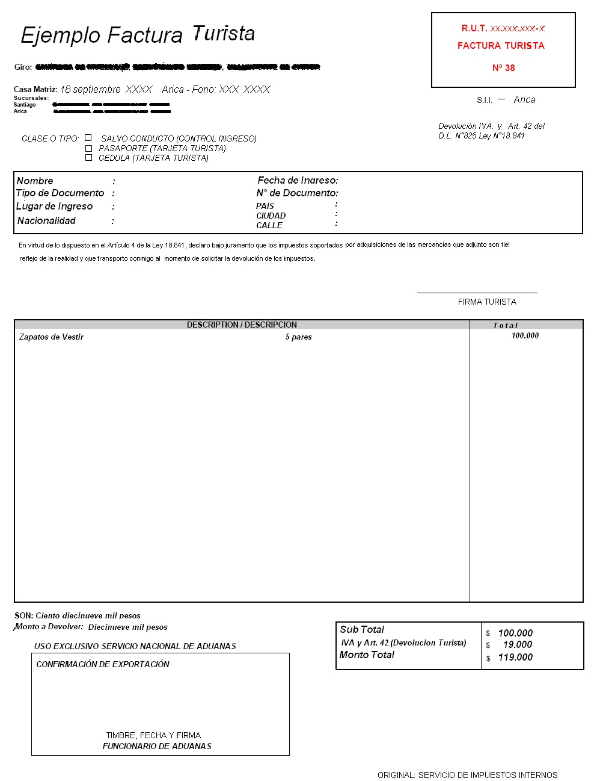|
Formato del Reverso del Cuadruplicado de la Factura Turista

INSTRUCCIONES PARA DEVOLUCIÓN AL TURISTA
(Artículo N°4 del D.L. N° 18.841)

Sr. Turista, esta factura le dará derecho a la devolución de los impuestos I.V.A. y artículo 42 de la Ley sobre Impuesto a las Ventas y Servicios, contenida en el D.L. N° 825, de 1974, por este motivo es importante que lea con atención las siguientes indicaciones:

1.- Presente al funcionario del Servicio Nacional de Aduanas (Aduanas) los documentos que le permitieron ingresar al país.

2.- Deberá solicitar que dicho Servicio vise la presente factura, para lo cual deberá exhibir las mercaderías anotadas en ella.

3.- Cuide que las mercaderías que Ud. exhibe sean las que figuran en esta factura turista que acompaña.

4.- El funcionario de Aduanas cotejará la cantidad, calidad y tipo de mercaderías que Ud. le presente con las anotadas en el detalle de la factura y sólo si determina que existe total coincidencia, visará aquella devolviéndole el cuadruplicado respectivo y el documento de devolución a pago determinado por el Servicio de Impuestos Internos.

5.- Una vez visada la factura por Aduanas, diríjase con el cuadruplicado de la misma y el documento de devolución a pago, a la caja pagadora que Tesorería General de la República ha dispuesto para ello, y entregue la copia del documento de devolución al cajero, quién le devolverá el monto allí indicado.

6.- Consideraciones de orden general:
a) Cuide que la factura no tenga alteraciones, raspaduras, rectificaciones, enmiendas ni omisiones, puesto que ello le hará perder el derecho a la devolución.

b) Los productos que se consuman en el país no dan derecho a devolución y no deben ser incluidos en la factura. Respecto de ellos debe exigir una boleta separada.

c) La devolución sólo puede efectuarse a Ud. personalmente, es decir, a la persona individualizada en la factura, y no por intermedio de otra o mandatario.

d) Para obtener este beneficio, el monto indicado en la factura deberá estar dentro del rango estipulado en la ley y conforme a las instrucciones del Servicio de Impuestos Internos.

